Příloha č. 4 tohoto materiálu – tj. příloha č. 2 b ZD

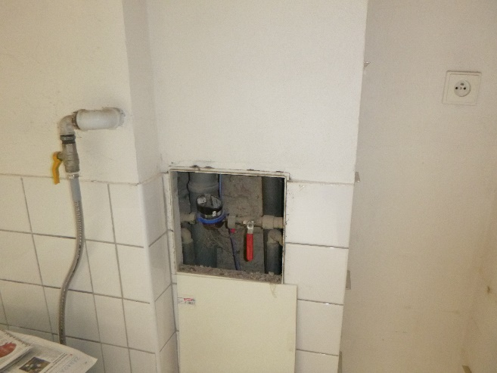
Bayerova 7
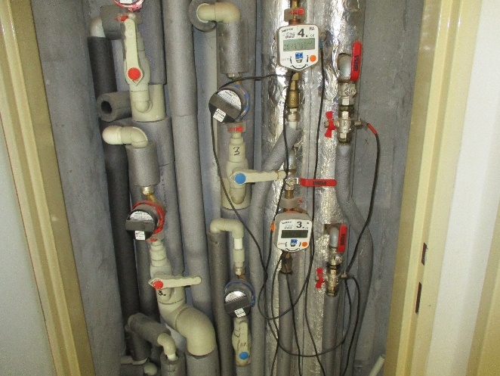
Bratislavská 62
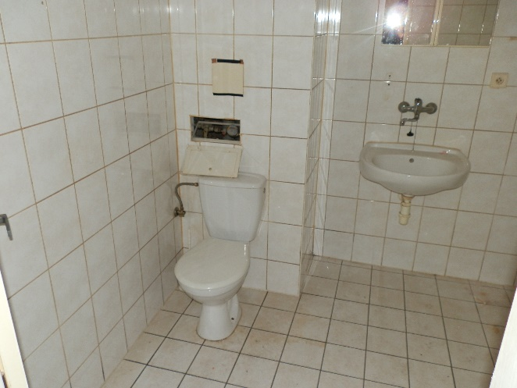
Cejl 49
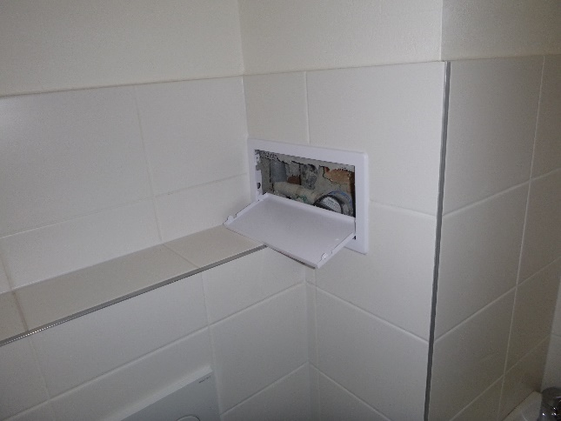
Lidická 32

